Минобрнауки России

Федеральное государственное бюджетное образовательное

учреждение высшего образования

**НИЖЕГОРОДСКИЙ ГОСУДАРСТВЕННЫЙ ТЕХНИЧЕСКИЙ УНИВЕРСИТЕТ**

**ИМ. Р.Е. АЛЕКСЕЕВА**

ИНСТИТУТ РАДИОЭЛЕКТРОНИКИ И ИНФОРМАЦИОННЫХ ТЕХНОЛОГИЙ

|  |  |  |
| --- | --- | --- |
|  |  |  |

Курс “Сети и телекоммуникации”

**Отчет по лабораторной работе №1**

Выполнил: студент группы 18 В-1

Михеев И.С

Проверил: Гай В.Е.

Нижний Новгород 2020

**Задание:**

6 Вариант

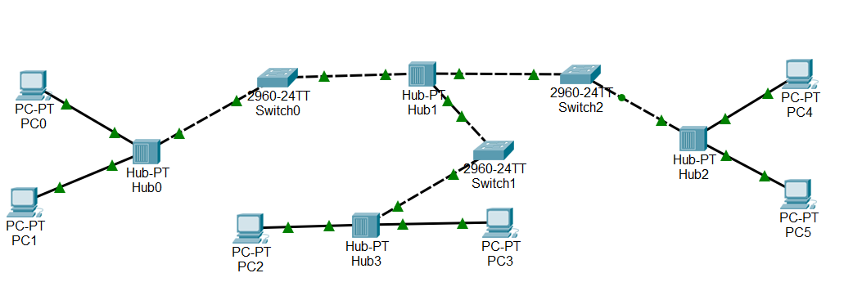

Компьютер PC2 имеет IP-адрес 10.0.1.5.

Компьютер PC1 имеет IP-адрес 10.0.2.5.

Компьютер PC4 имеет IP-адрес 10.0.64.1.

Компьютер PC3 имеет IP-адрес 192.168.1.1.

Задать IP-адреса PC0, PC5, создавая отличные от остальных ПК подсети

**Ход работы**

1. **Схема сети**

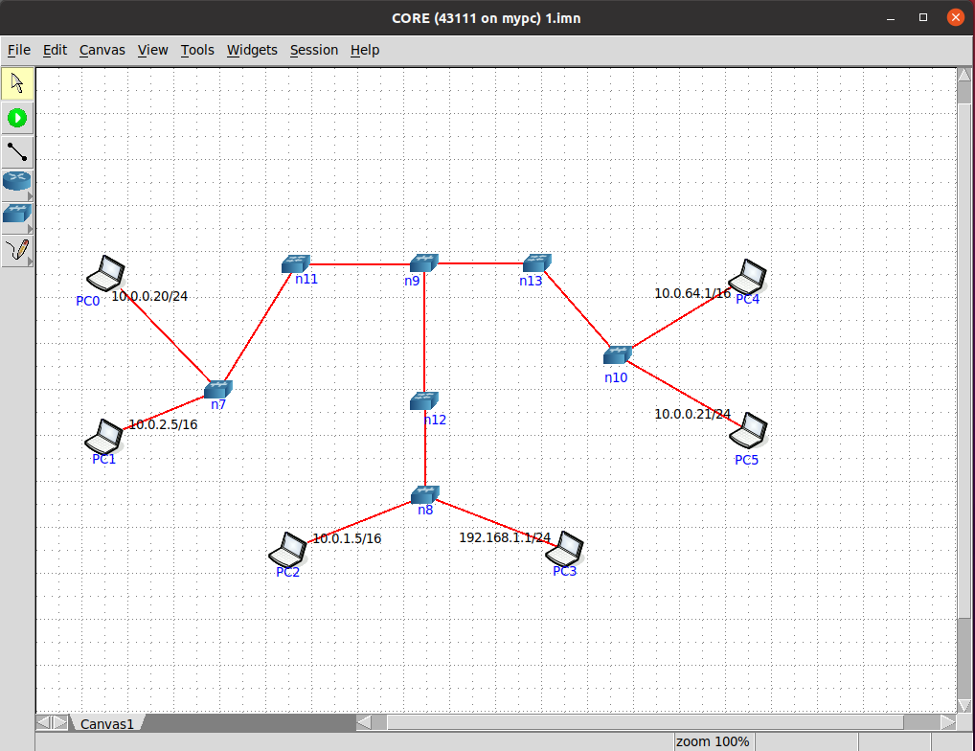

1. **Ping**

Ping PC0-PC5

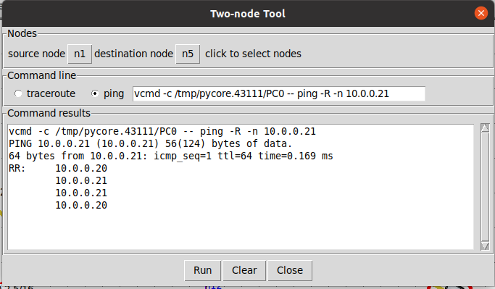

Ping PC1-PC2

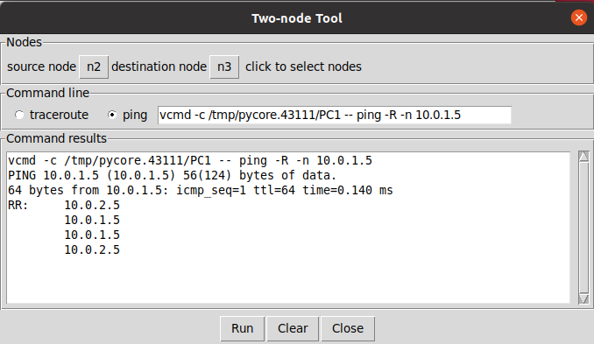

Ping PC2-PC4

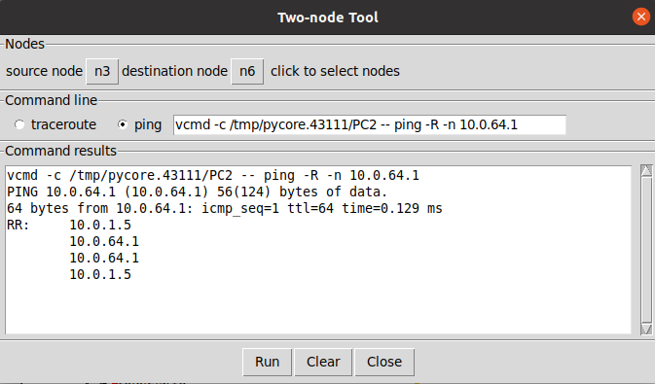

Ping PC0-PC1

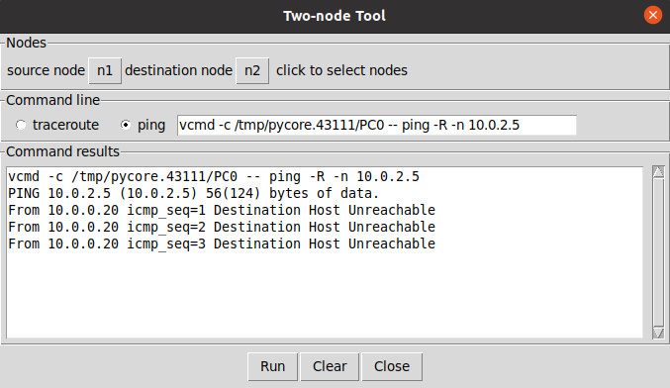

Ping PC2-PC3

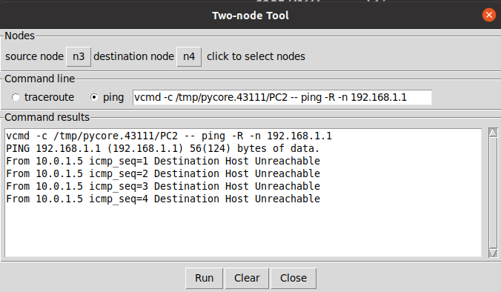

1. **wireshark**

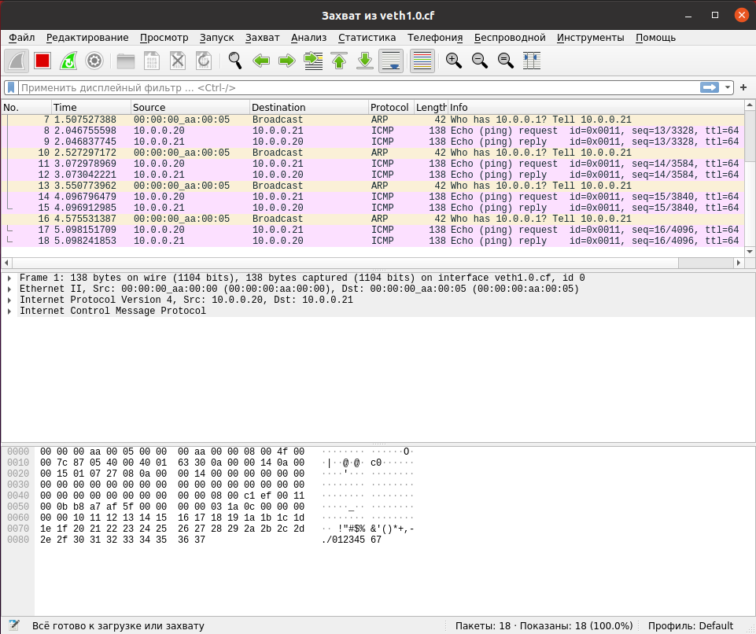

1. **ifconfig**

